TP d’Algorithmique
n°2.3_2.5

Table des matières

Exercice : Gestion d’une bibliothèque 2
Rappel de l’énoncé 2
Analyse du travail à faire 3
Programmes 4
Jeux d’essai 5

Exercice : Gestion d’une bibliothèque

Rappel de l’énoncé

TP 2.3
Programmer l’outils de gestion d’une bibliothèque vu en TD semaine 11. Vous porterez à ce programme un soin particulier : nous allons souvent, lors des prochaines séances, le réutiliser.
TP 2.4
Reprendre l’exercice de la semaine dernière mais avec les modifications (majeures à suivantes :
- Il s’agissait de gérer une liste de livres (bibliothèque) : proposer une structure de liste
Réécrire le programme et les fonctions / procédures avec cette nouvelle syntaxe.
- Ajouter la fonctionnalité suivante :
Vérifier que la bibliothèque est un ensemble

Pour chaque livre, on a besoin des informations suivantes :
- le titre
- le nom de l’auteur
- l’année de parution
- le nombre de pages

- Proposer une structure de donnée adaptée à la gestion d’un nouveau type : le type t_livre

- Ecrivez un programme proposant le menu suivant
- Afficher l’ensemble des livres de la bibliothèque
- Ajouter un nouveau livre
- Supprimer un livre
- Rechercher un livre (par le titre)
- Quitter
TP 2.5
On continue à améliorer notre programme de gestion d’une bibliothèque. Cette fois-ci, nous avons un soucis d’efficacité dans le stockage des informations. En effet, un auteur peut avoir écrit de nombreux livres. Jusqu’à cette semaine, losque dans la bibliothèque N livres avaient été écrits par le même auteur, les informations sur cet auteur étaient stockées N fois.

L’économie réalisée va nous permettre d’ajouter des informations. Ainsi, un auteur sera définit par :
- Nom
- Prénom
- Nationalité
- Année de naissancec
- Année (éventuelle) de décès

- Ajout et modifications des structures :
- Proposer une structure t_auteur, et ajouter au programme un ensemble des auteurs
- Dans la structure t_livre, le nom de l’auteur est remplacé par un entier correspondant à un auteur dans la table des auteurs
- Ré-écrire les fonctionnalités du programme de la semaine dernière affectées par ces modifications (pensez à proposer des méthodes de prise en compte du fait qu’un auteur peut être vivant ou décédé, ainsi que des problèmes de cohérence des données).

Analyse du travail à faire

Avec les bases obtenues en TD, écrire un programme de gestion d’une bibliothèque et ajouter des fonctionnalités que nous pensons nécessaires, ainsi que modifier les éléments des procédures/fonctions en TD si besoin.

Ce que nous avons ajouter :
- les fichiers texte, en vue de sauvegarder les données testées
- vérifier l’existence d’une date
- vérifier la cohérence de l’année de parution d’un livre et l’année d’existence de l’auteur : un livre peut être publié après la mort de l’auteur mais ne peut être apparu avant sa naissance ou avant l’âge 5 ans de l’auteur
- prendre en compte les livres de même titre ou les auteurs de même nom et prénom : l’auteur est identifié par une chaîne de code et le livre est identifié par un code d’ISBN
- prendre en compte la disponibilité d’un livre (emprunté ou non)
- un livre peut recevoir des notes (critiques des lecteurs), les notes sont contenues dans un tableau dynamique
- un livre peut avoir un à 5 genres et un éditeur
- la version du livre peut être originale ou traduite
- proposer plusieurs choix aux utilisateurs :
  - afficher tous les livres, les auteurs ou les afficher selon un critère recherché (par genre, langue, même titre, même nom,…)
  - supprimer toute la bibliothèque, tous les livres, les auteurs ou un livre ou un auteur, le programme doit aussi demander la confirmation de l’utilisateur pour la suppression (évitant l’erreur de manipulation)
  - modifier les informations d’un livre ou d’un auteur

Les éléments facultatifs pour la lisibilité :
- Régler la taille de la console
- Déplacer l’affichage du menu et du curseur
- Trier la bibliothèque

Programmes

Programme principal

#include <iostream>
#include "h/graphic.h"
#include "h/saisir.h"
#include "h/biblio.h"
using namespace std;

int main() {
ResizeConsole(1000, 600);
int choix;
t_biblio bibliothèque;
string menu[MAX_MENU];

const char* Library;
Library = "Texte/Bibliothèque.txt";
const char* Author;
Author = "Texte/Auteur.txt";

bibliothèque.nbLivre = 0;
bibliothèque.nbAuteur = 0;
choix = 0;
//Lire les données des fichiers contenant les livres et les auteurs
ReadAuthorFile(Author, bibliothèque);
ReadLibrary(Library, bibliothèque);
do {
Tri_Bulle(bibliothèque);
menu[0] = "MENU PRINCIPAL";
menu[1] = "1: Afficher";
menu[2] = "2: Ajouter";
menu[3] = "3: Supprimer";
menu[4] = "4: Rechercher";
menu[5] = "5: Quitter";
choix = Menu(1, 5, menu);

switch (choix)
{
case Afficher:
Menu_Affichage(bibliothèque);
break;
case Ajouter:
Menu_Ajout(bibliothèque);
break;
case Supprimer:
Menu_Supprimer(bibliothèque);
break;
case Rechercher:
Menu_Rechercher(bibliothèque);
break;
case Quitter:
cout << "A bientot !" << endl;
break;
}
} while (choix != 5);
//ETAPE METTRE A JOUR LES DONNEES
WriteLibrary(Library, bibliothèque);
WriteAuthorFile(Author, bibliothèque);
system("color 0F");
return 0;
}

Fichier spécification

(voir les fichiers dans le dossier « h »)

Fichier implémentation

(voir les fichiers dans le dossier « cpp »)

Jeux d’essai

- Afficher les informations d’un livre

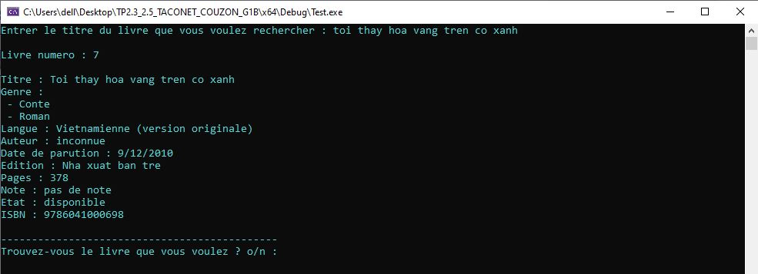

- Afficher les informations d’un auteur

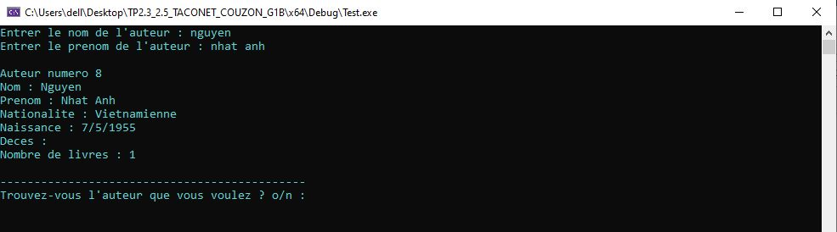

- Livre non existant dans la bibliothèque

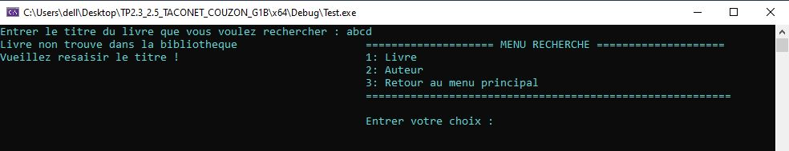

- Auteur non existant dans la bibliothèque

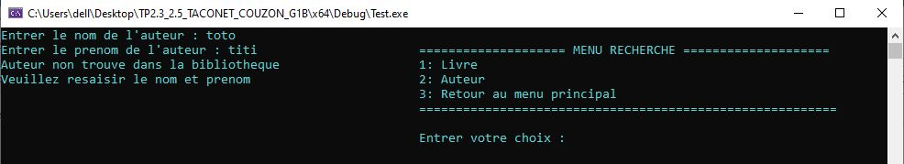

- Supprimer un livre, le nombre de livre de l’auteur correspondant diminue aussi
L’auteur testé sera : Nguyen Nhat Anh et son 2ème livre : « aaa »

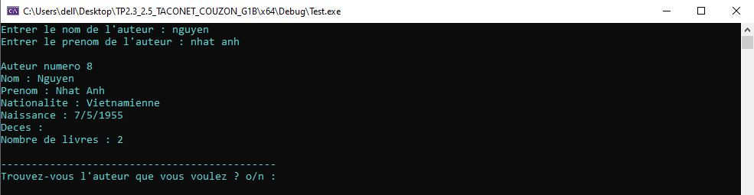

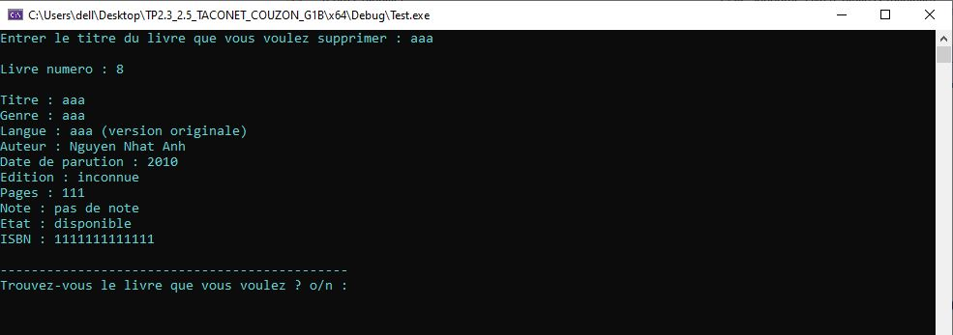

Nombre de livres devient 1

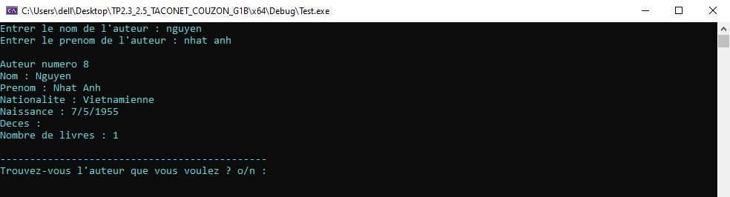

- Supprimer un auteur, l’auteur du livre correspondant est aussi supprimé du livre (l’auteur du livre devient « inconnue »)
L’auteur testé sera : LeSympa Toto et son livre : « La vie de Toto »

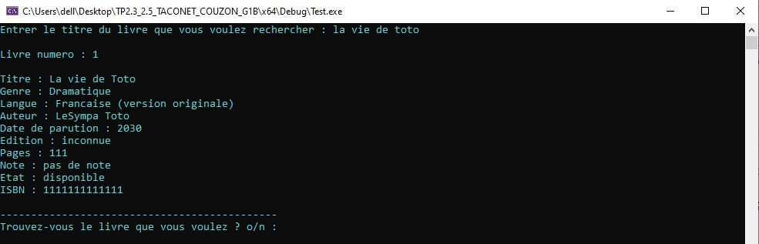

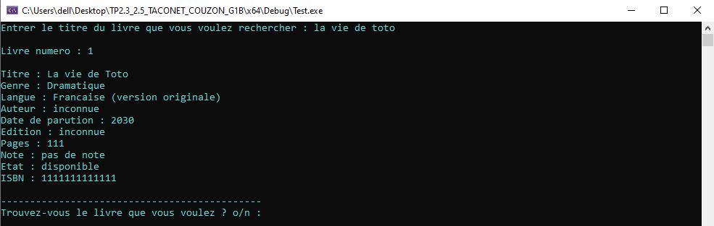

- Vérifier la cohérence de date parution d’un livre et de l’existence de l’auteur
L’auteur Nguyen Nhat Anh est né en 1955, modifier la date de parution du livre à 1300 est impossible

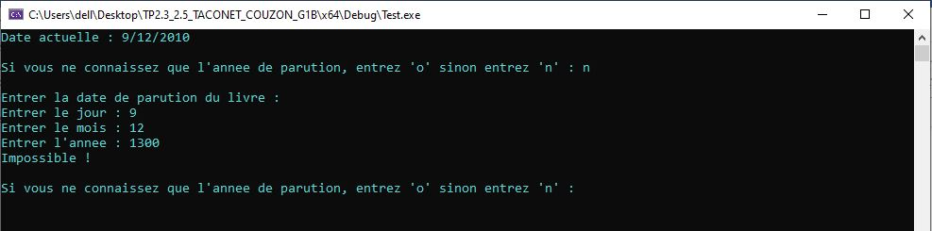

- Vérifier la date de naissance et décès de l’auteur
L’auteur Nguyen Nhat Anh ne peut être décédé en 1955 (année de naissance) ou en 1960 (auteur doit avoir 5 ans pour être capable d’écrire un livre)

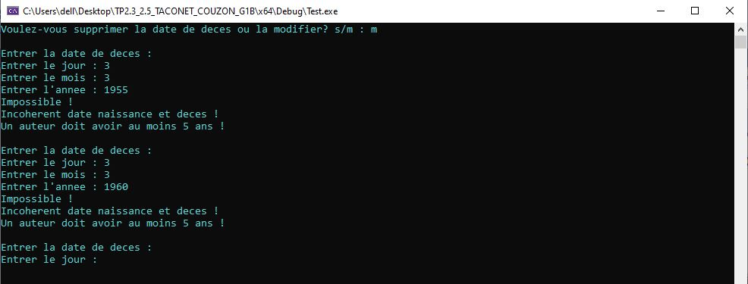

Supposons que l’auteur est décédé le : 7/5/1961
Si on modifie la date de naissance, l’auteur ne peut pas être né en 1961 ou après 1961, ni entre 1955 et 1961 (auteur doit avoir au moins 5 ans)

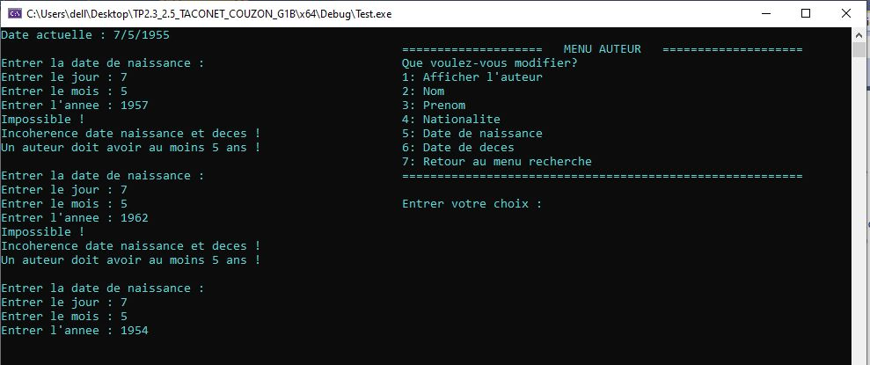

- Vérifier la cohérence de données des auteurs lors de l’ajout

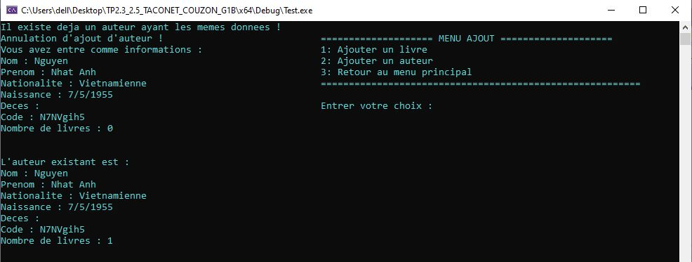

- Vérifier la cohérence de données des livres lors de l’ajout
Le code ISBN est unique pour un livre. Supposons le livre « abc » possède le code : 1234567891011

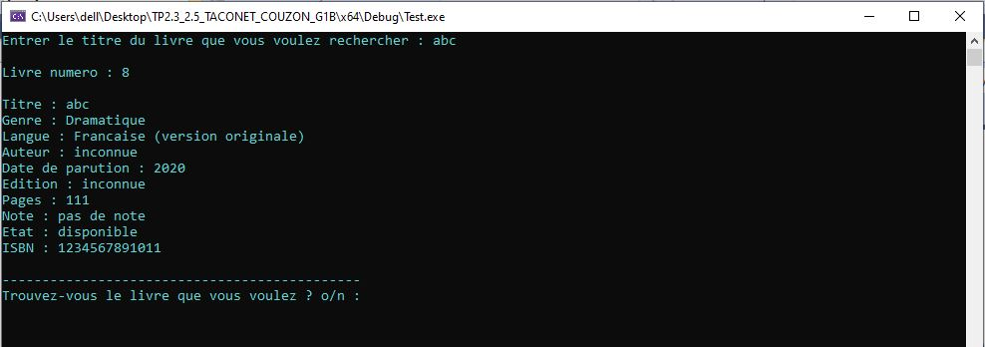

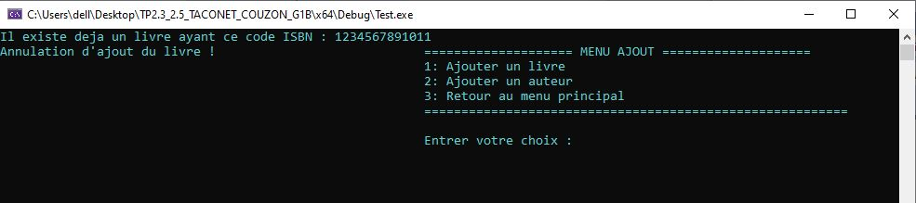

- Contrôler l’emprunt du livre
Un livre déjà emprunté ne peut être emprunté par une autre personne

